校園植物：羅比親王海棗
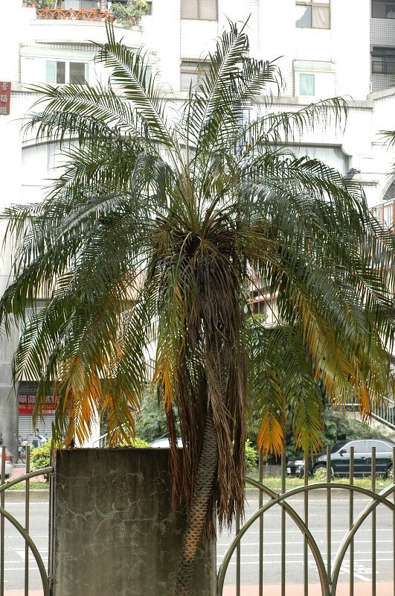
科別 棕櫚科
別名 軟葉刺葵、羅比親王椰子
原產地 中南半島
用途 園藝造景
特色 葉子細長而軟，樹幹上有整齊排列的三角狀突起，是葉柄掉落後遺留下的自我保護利器，也是和別種椰子不同的地方。

